Chapitre 6 : Questionnaire à Choix Multiple (QCM)
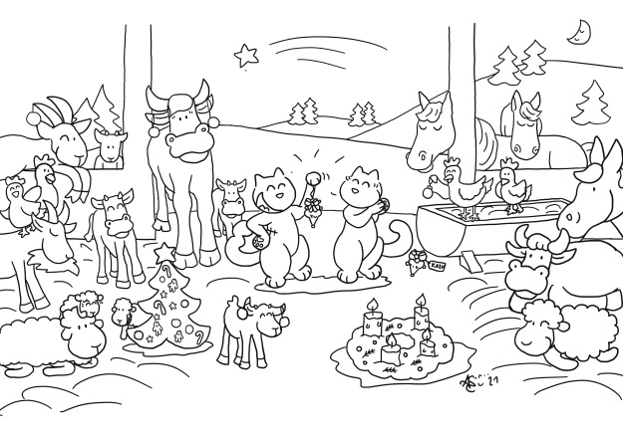
- Lis les phrases suivantes et complète-les en cochant le mot manquant.
Phrases à compléter | 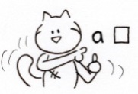 | 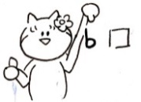 |  | 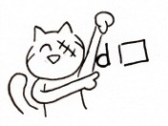
- Valentine et Stefan recherchent activement Kazh et Myrtille. Ils … | collent des affiches. | passent beaucoup d’appels. | consolent les enfants. | se découragent.
- Pour remonter le moral des enfants, la famille Fröhlich … | met de la musique. | regarde la télévision. | chante. | prépare des petits gâteaux.
- Qui sonne à la porte ? | un fermier. | un collègue de Stefan. | la maîtresse de Myrtille. | la maîtresse de Lotte.
- A l’école de Lotte, les enfants expliquent les règles du « Wichteln ». | On n’est pas obligé d’offrir quelque chose. | C’est quand-même mieux d’offrir quelque chose. | On est obligé de dire qui ont est. | On peut ne pas dire son nom / de qui vient le cadeau.
- Au jardin d’enfants d’Oskar… | Oskar chante avec ses copains. | Oskar ne chante pas. | Oskar est tout content. | Oskar est triste.
- Quels sont les résultats du vote concernant les repas de Noël ? | Le 24 au soir, la famille mangera « à la française ». | Le 24 au soir, la famille mangera « à l’allemande ». | Le 25 à midi, la famille mangera « à la française ». | Le 25 à midi, la famille mangera « à l’allemande ».
- Quelles suggestions font Oskar, Lotte et Stefan pour le menu de Noël ? | des escargots. | des bouchées à la reine. | des coquilles Saint-Jacques. | du foie gras.
- Lotte reçoit … | une gentille lettre. | une lettre plutôt méchante. | un porte-clé chat. | un chat.
- Sur la piste de ski de fond, Kazh et Myrtille rencontrent … | la famille Fröhlich. | Till et Félix de Zweierpasch. | la mère de Till et Félix. | le maire de Freiburg.
- Le soir de Noël, Oskar reçoit … | une catapulte. | un caisse à outils pour enfants. | un télescope. | une balançoire.

Note : ______ / 10

